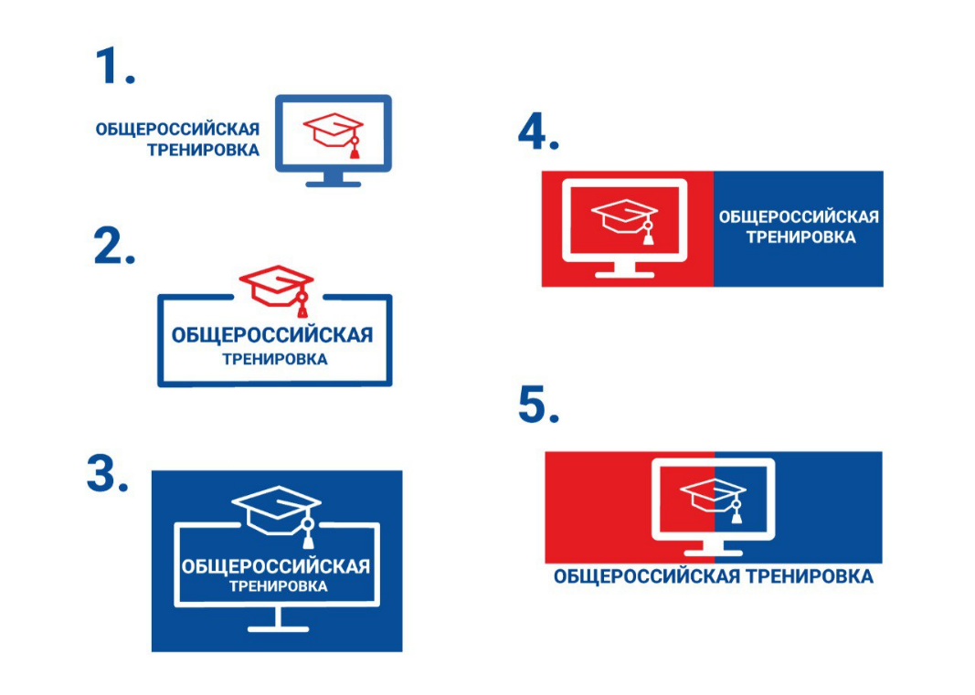

Перечень ссылок на учебно-методические материалы к учебному курсу «Включение избирателя в список избирателей по месту нахождения (Механизм «Мобильный избиратель»)»

|  |  |  |
| --- | --- | --- |
| Тип материала | Название учебно-методического материала | Ссылка для размещения  в разделе  «Обучающие материалы» личного кабинета  на ЕПГУ |
| Программа | Программа учебного курса «Включение избирателя в список избирателей по месту нахождения (Механизм «Мобильный избиратель») | https://www.rcoit.ru/ot/Программа_общая.pdf |
| **ОСНОВНЫЕ МАТЕРИАЛЫ К УЧЕБНОМУ КУРСУ** | | |
| Лекция 1. | Порядок подачи и оформления заявления о включении избирателя в список избирателей по месту нахождения в ТИК и УИК | https://www.rcoit.ru/ot/1/Тема_1.pdf |
| Лекция 2. | Прием заявлений о включении  в список избирателей по месту  нахождения вне пункта приема заявлений (ППЗ) | https://www.rcoit.ru/ot/2/Тема_2.pdf |
| Лекция 3. | Взаимодействие с МФЦ по приему и обработке заявлений о включении избирателя в список избирателей по месту нахождения | https://www.rcoit.ru/ot/3/Тема_3.pdf |
| Лекция 4. | Передача информации  о заявлениях между избирательными комиссиями | https://www.rcoit.ru/ot/4/Тема_4.pdf |
| Лекция 5. | Учет избирателей, подавших заявления о включении избирателя в список избирателей по месту нахождения, для включения в список избирателей по месту нахождения и исключения из списка избирателей по месту жительства | https://www.rcoit.ru/ot/5/Тема_5.pdf |
| **ДОПОЛНИТЕЛЬНЫЕ МАТЕРИАЛЫ К УЧЕБНОМУ КУРСУ** | | |
| Презентация | Прием заявлений о включении в список избирателей по месту нахождения вне пункта приема заявлений (ППЗ) | https://www.rcoit.ru/ot/2/Тема_2_презентация.pdf |
| Презентация | Передача информации о заявлениях между избирательными комиссиями | https://www.rcoit.ru/ot/4/Тема_4_презентация.pdf |
| Видеоролик | Механизм «Мобильный избиратель» | https://rutube.ru/video/private/985b7f34b8ee140adcd8d179117e896d/?p=NznCRB1tqeprXV7Gr-GO2w |